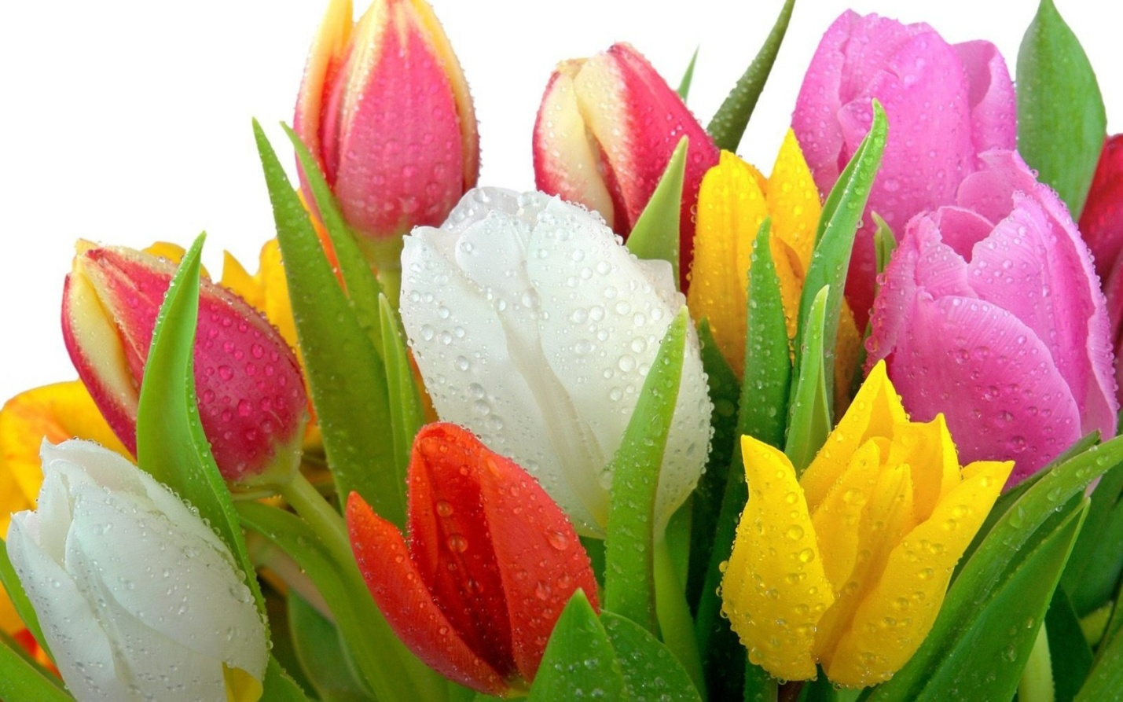

Малютки феи спят в цветках тюльпана,
Им ветер песни колыбель поет.
Свирель играет и гуляют паны
Земля божественный напиток лунный пьет!
Но наступает солнечное утро,
И открываются тюльпанов лепестки.
И рассыпая солнечную пудру ,
Летят на землю нежные листки!
(Лариса Кузьминская)
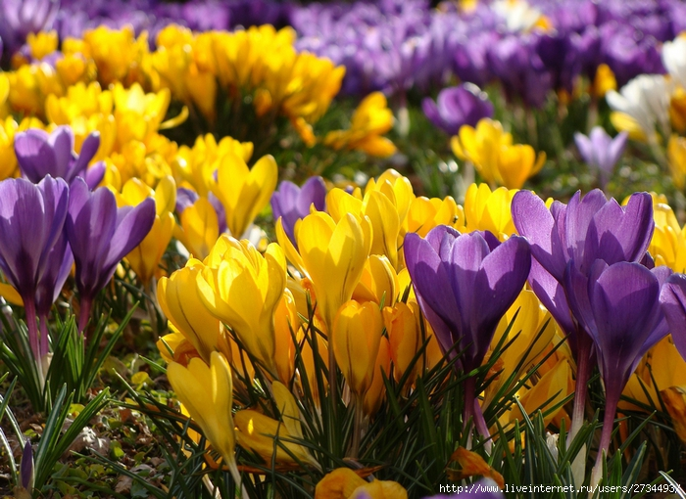
...Только почву луч солнца согреет,
Как в саду, на открытых местах,
В мир является вешняя прелесть –
Крошка Крокус! Цветная Мечта!!!
Белой, жёлтой, оранжевой, синей
Или пёстрой окраски цветки,
Игнорируя колющий иней,
Одиночные гонят ростки!!!
...Низкорослый, изящнейший стебель
И огромный, роскошный цветок –
Жизнерадостный! яркий! волшебный! –
Вызывают невольный восторг!!!
И душа тех цветков – столь живая!!!
Расточает такой аромат!!!
ЛЕГЕНДЫ О НАРЦИССЕ
НАРЦИСС - ЦВЕТОК ВЕСНЫ И ПОЭТОВ
"Любовью тюльпан и горчанка зажглись,
И дивный красавец, влюблённый Нарцисс,
Расцвёл над ручьём и глядит на себя,
Пока не умрёт, бесконечно любя…"
(Шелли "Мимоза")

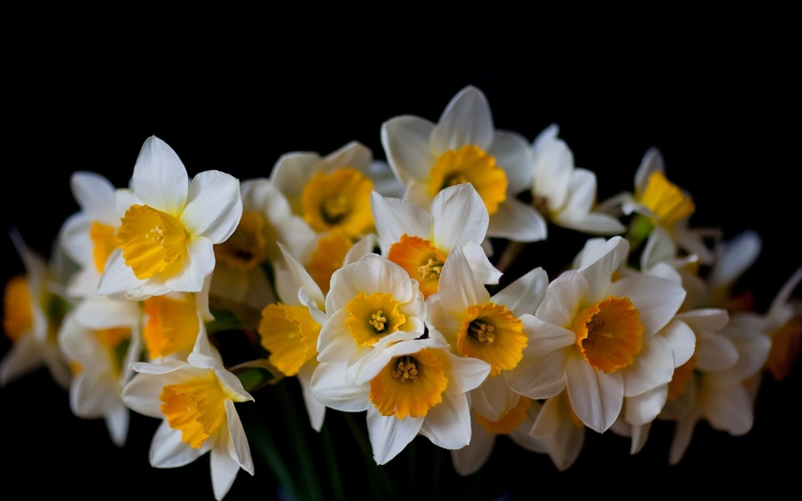

О происхождении цветка существует древнегреческая легенда о Нарциссе. У речного бога Кефиса и нимфы Лириоэссы был сын, прекрасный Нарцисс.
Родители юноши в свое время обратились к оракулу Тиресею. Прорицатель сказал, что Нарцисс проживет до старости, если не увидит своего лица. Нарцисс вырос юношей необычайной красоты, а когда в него влюбилась нимфа Эхо, Нарцисс отверг ее. Нимфа от безнадежной страсти иссохла и превратилась в эхо, но перед смертью произнесла: "Пусть не ответит Нарциссу взаимностью тот, кого он полюбит".
За это он был наказан: увидев в воде собственное отражение, влюбился в него. Терзаемый страстью, Нарцисс умер, а в память о нем остался красивый, благоухающий цветок.

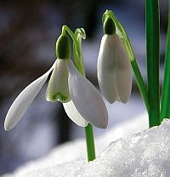

Выглянул подснежник
В полутьме лесной -
Маленький разведчик,
Посланный весной;
Пусть ещё над лесом
Властвуют снега,
Пусть лежат под снегом
Сонные луга;
Пусть на спящей речке
Неподвижный лёд, -
Раз пришел разведчик,
И весна придёт!

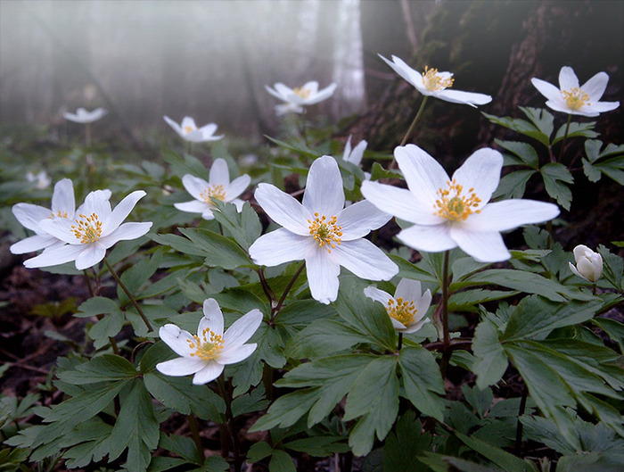

Белый цветочек низко склоняет,
Север, запад, на юг и на восток,
Вольные ветры просто играют
С нежным, нежным, чтоб не был одинок.
Пойте вы, ветры, пойте, дубравы,
Пойте, пойте – просторы широки,
Солнышко греет, греет поляны,
Зори, зори румянят стебельки.
Как по дубравам ветер гуляет,
Лёгкий, лёгкий весенний ветерок,
Гладит и гладит шёлковые травы,
Тонкий, тонкий качает стебелёк.
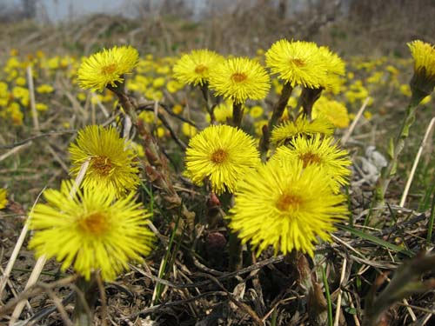
Растаял снег. На солнечном припеке,
Цветочки желтые на голых стебельках
Сигналят, что весна в живом потоке
Уже стоит на слабеньких ногах.
А вскоре появились листья
С пушистой, теплой стороной
Как рук святых и нежных кисти
Любимой матери, родной.
Другая сторона без ворса
И потому, так холодна.
(От мачехи не ждите форса,
Она ребенку не родна.)
Цветы на солнышко похожи.
Не зря из них венки плетут.
В весенний, теплый день погожий
Их мать - и - мачехой зовут.

